КОМИТЕТ  РЕСПУБЛИКИ ТАТАРСТАН  ПО ОХРАНЕ ОБЪЕКТОВ КУЛЬТУРНОГО НАСЛЕДИЯ |  | ТАТАРСТАН РЕСПУБЛИКАСЫНЫӉ МӘДӘНИ МИРАС ОБЪЕКТЛАРЫН САКЛАУ КОМИТЕТЫ
ПРИКАЗ БОЕРЫК
 | г.Казань | №

О включении в перечень выявленных объектов культурного наследия, утверждении границ и режима использования территории объекта археологического наследия «Поселение «Остров-град Свияжск», расположенного в Зеленодольском муниципальном районе Республики Татарстан

В соответствии с Федеральным законом от 25 июня 2002 года № 73-ФЗ
«Об объектах культурного наследия (памятниках истории и культуры) народов Российской Федерации», Законом Республики Татарстан от 1 апреля 2005 года
№ 60-ЗРТ «Об объектах культурного наследия в Республике Татарстан», постановлением Кабинета Министров Республики Татарстан от 12.07.2018 № 565 «Вопросы Комитета Республики Татарстан по охране объектов культурного наследия» приказываю:

1. Включить в перечень выявленных объектов культурного наследия выявленный объект археологического наследия «Поселение «Остров-град Свияжск», расположенный в Зеленодольском муниципальном районе Республики Татарстан согласно приложению № 1 к настоящему приказу (не подлежит опубликованию).
2. Утвердить границы территории выявленного объекта археологического наследия «Поселение «Остров-град Свияжск», расположенного в Зеленодольском муниципальном районе Республики Татарстан согласно приложению № 2 к настоящему приказу (не подлежит опубликованию).
3. Утвердить режим использования территории выявленного объекта археологического наследия «Поселение «Остров-град Свияжск», расположенного в Зеленодольском муниципальном районе Республики Татарстан согласно приложению № 3 к настоящему приказу (не подлежит опубликованию).
4. Контроль за исполнением приказа возложить на заместителя председателя Комитета Н.В. Прохорову.

Председатель И.Н. Гущин

Приложение № 1
к приказу Комитета Республики Татарстан
по охране объектов культурного наследия
от «__» ________ № ____

ОБЪЕКТ АРХЕОЛОГИЧЕСКОГО НАСЛЕДИЯ, ВКЛЮЧЕННЫЙ В ПЕРЕЧЕНЬ ВЫЯВЛЕННЫХ ОБЪЕКТОВ КУЛЬТУРНОГО НАСЛЕДИЯ

Наименование объекта | «Поселение «Остров-град Свияжск»
Местонахождение объекта культурного наследия: | Республика Татарстан, Зеленодольский муниципальный район, с. Свияжск
Местоположение: | На территории современного села Свияжск, на р.Свияга на высоком останце подовальной формы, включая примыкающий с северо-восточной части участок надпойменной террасы
Датировка: | XVI-XX вв. н.э.

Приложение №2
к приказу Комитета Республики Татарстан
по охране объектов культурного наследия
от «__» ________ № ____

Карта (схема) границ территории выявленного объекта археологического наследия «Поселение «Остров-град Свияжск», расположенного по адресу: Республика Татарстан, Зеленодольский муниципальный район, с. Свияжск
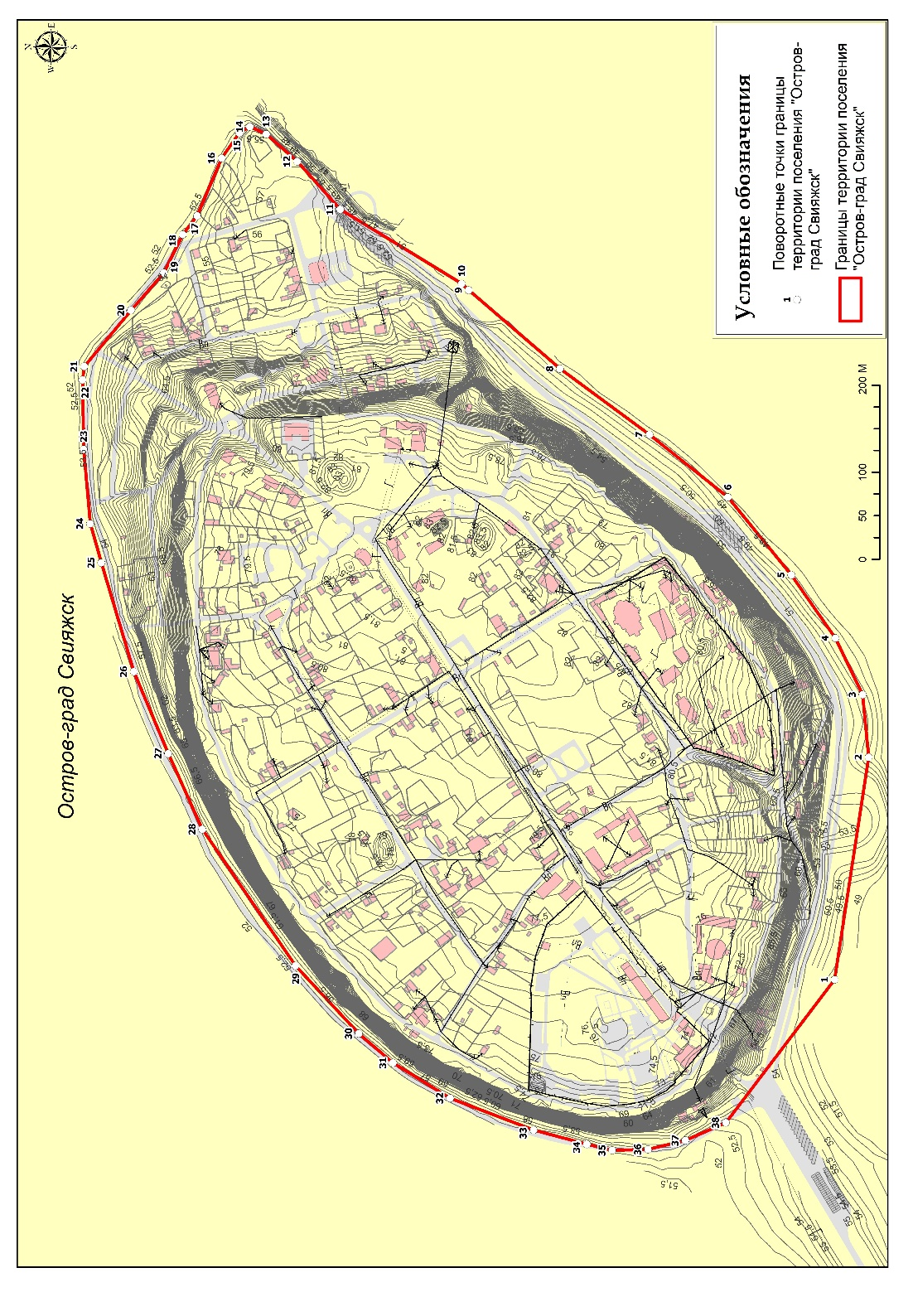
Перечень координат характерных (поворотных) точек границ территории выявленного объекта археологического наследия «Поселение «Остров-град Свияжск», расположенного по адресу: Республика Татарстан, Зеленодольский муниципальный район, с. Свияжск

Номера характерных (поворотных) точек. | Координаты точек в местной системе координат (МСК-16, 1 зона) |  | Координаты точек во всемирной геодезической системе координат 1984 года (WGS-84)
Номера характерных (поворотных) точек. | Х | У | N | E
1 | 473483,88 | 1276271,7 | 55°46'05",40 | 48°39'13",11
2 | 473452,15 | 1276528,41 | 55°46'04",42 | 48°39'27",85
3 | 473461,11 | 1276600,11 | 55°46'04",72 | 48°39'31",96
4 | 473494,33 | 1276664,27 | 55°46'05",80 | 48°39'35",63
5 | 473546,83 | 1276735,4 | 55°46'07",51 | 48°39'39",69
6 | 473622,25 | 1276822,63 | 55°46'09",97 | 48°39'44",67
7 | 473714,42 | 1276891,91 | 55°46'12",96 | 48°39'48",62
8 | 473819,14 | 1276964,68 | 55°46'16",36 | 48°39'52",76
9 | 473926,6 | 1277052,08 | 55°46'19",85 | 48°39'57",74
10 | 473934,93 | 1277059,27 | 55°46'20",12 | 48°39'58",15
11 | 474076,96 | 1277140,68 | 55°46'24",72 | 48°40'02",78
12 | 474127,83 | 1277194,34 | 55°46'26",38 | 48°40'05",84
13 | 474164,33 | 1277224,8 | 55°46'27",56 | 48°40'07",57
14 | 474183,31 | 1277232,82 | 55°46'28",18 | 48°40'08",03
15 | 474195,14 | 1277225,4 | 55°46'28",56 | 48°40'07",60
16 | 474214,65 | 1277195,81 | 55°46'29",19 | 48°40'05",90
17 | 474240,97 | 1277128,7 | 55°46'30",02 | 48°40'02",04
18 | 474256,73 | 1277106,69 | 55°46'30",53 | 48°40'00",77
19 | 474277,26 | 1277062,12 | 55°46'31",19 | 48°39'58",21
20 | 474313,72 | 1277017,73 | 55°46'32",36 | 48°39'55",65
21 | 474365,68 | 1276951,78 | 55°46'34",03 | 48°39'51",85
22 | 474367,14 | 1276936,27 | 55°46'34",07 | 48°39'50",96
23 | 474363,64 | 1276856,46 | 55°46'33",94 | 48°39'46",38
24 | 474353,5 | 1276771,19 | 55°46'33",60 | 48°39'41",50
25 | 474339,55 | 1276726,8 | 55°46'33",14 | 48°39'38",95
26 | 474298,79 | 1276602,76 | 55°46'31",80 | 48°39'31",85
27 | 474256,56 | 1276509,88 | 55°46'30",42 | 48°39'26",53
28 | 474214,92 | 1276423,99 | 55°46'29",06 | 48°39'21",62
29 | 474103,38 | 1276270,06 | 55°46'25",43 | 48°39'12",83
30 | 474028,67 | 1276194,13 | 55°46'23",00 | 48°39'08",49
31 | 473988,42 | 1276161,72 | 55°46'21",69 | 48°39'06",65
32 | 473921,7 | 1276122,85 | 55°46'19",53 | 48°39'04",44
33 | 473824,64 | 1276088,97 | 55°46'16",38 | 48°39'02",53
34 | 473763,04 | 1276074,38 | 55°46'14",39 | 48°39'01",71
35 | 473733,68 | 1276068,32 | 55°46'13",44 | 48°39'01",37
36 | 473692,65 | 1276070,6 | 55°46'12",11 | 48°39'01",51
37 | 473649,97 | 1276082,08 | 55°46'10",73 | 48°39'02",19
38 | 473604,17 | 1276103,72 | 55°46'09",26 | 48°39'03",44

Текстовое описание границ территории выявленного объекта археологического наследия «Поселение «Остров-град Свияжск»», расположенного по адресу: Республика Татарстан, Зеленодольский муниципальный район, с. Свияжск:

от точки 1 до точки 3 граница огибает с. Свияжск и проходит по водной поверхности реки Секерка;
от точки 3 до точки 10 граница проходит по водной поверхности реки Свияга;
от точки 10 до точки 24 граница проходит по набережной реки Свияга;
от точки 24 до точки 38 граница проходит по водной набережной реки Щука;
от точки 38 до точки 1 пересекает дорогу (въезд в село) и водную поверхность реки Секерка.

Приложение №3
к приказу Комитета Республики Татарстан
по охране объектов культурного наследия
от «__» _______2021 №___

Режим использования территорий, выявленного объекта археологического наследия «Поселение «Остров-град Свияжск»», расположенного по адресу: Республика Татарстан, Зеленодольский муниципальный район, с. Свияжск

Особый режим использования земельных участков, в границах которых располагаются выявленные объекты археологического наследия, предусматривает возможность проведения археологических полевых работ в порядке, установленном Федеральным законом от 25.06.2002 г. №73-ФЗ «Об объектах культурного наследия (памятниках истории и культуры) народов Российской Федерации», земляных, строительных, мелиоративных, хозяйственных работ, указанных в ст. 30 Федерального закона от 25.06.2002 г. №73-ФЗ «Об объектах культурного наследия (памятниках истории и культуры) народов Российской Федерации», работ по использованию лесов и иных работ при условии обеспечения сохранности выявленных объектов археологического наследия, а также обеспечения доступа граждан к указанным объектам.
Особый режим использования водного объекта или его части, в границах которых располагаются выявленные объекты археологического наследия, предусматривает возможность проведения работ, определенных Водным кодексом Российской Федерации, при условии обеспечения сохранности выявленных объектов археологического наследия, а также обеспечения доступа граждан к указанным объектам и проведения археологических полевых работ в порядке, установленном настоящим Федеральным законом.

